

POS hra hadík pre viacerých hráčov
SEMESTRÁLNA PRÁCA

Vypracoval(a): Marcel Mikolášek
Študijná skupina: 5ZYI35
Predmet: Princípy operačných systémov
Cvičiaci: Ing. Adam Bystrý, PhD.

Obsah
1. Programátorská dokumentácia 3
1.1. UML diagram 3
1.2. Procesy aplikácie 3
1.3. Použitie a účel vlákien 3
1.4. Typy a účel použitých prostriedkov medziprocesnej komunikácie 4
1.5. Synchronizácia 4
1.6. Ďalšie kľúčové problémy 5
2. Používateľská dokumentácia 6
2.1. Spustenie aplikácie 6
2.2. Ovládanie počas hry 7

Programátorská dokumentácia

UML diagram
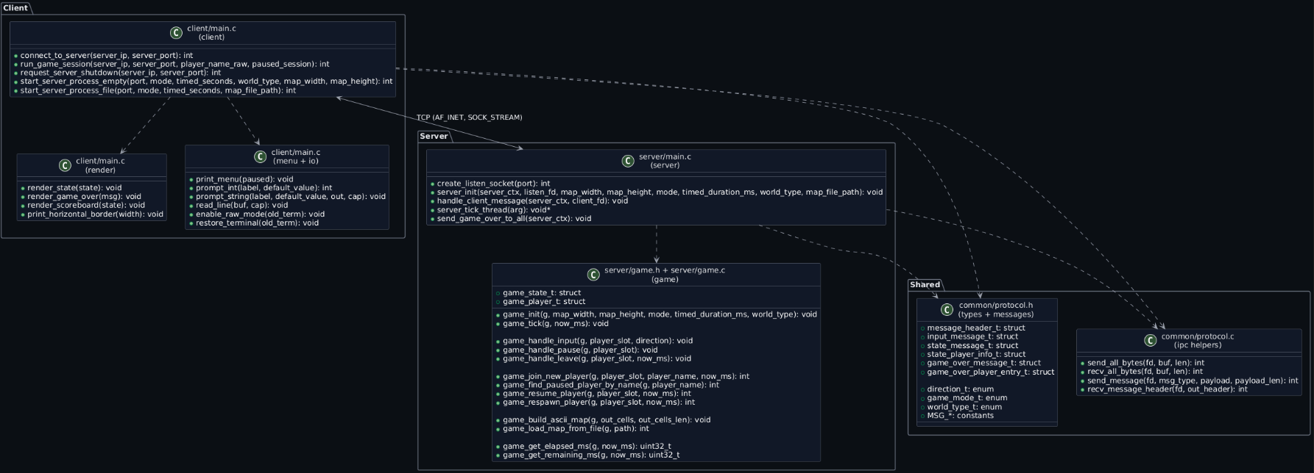

Procesy aplikácie
Aplikácia je multiprocesová:
- Server proces (server_bin)
  - Beží ako samostatný proces.
  - Udržiava globálny stav hry a komunikuje so všetkými klientmi cez TCP.
- Klient proces (client_bin)
  - Beží ako samostatný proces pre každého hráča, zabezpečuje komunikáciu so serverom.
  - Vie (voliteľne) spustiť server ako podproces (fork + exec) pri voľbe „Nová hra“.

Použitie a účel vlákien
Server používa vlákna na oddelenie herného ticku od spracovania socketov:
- Tick vlákno
  - Periodicky vykonáva game_tick() (posun hry o 1 krok podľa času).
  - Po každom ticku zostaví MSG_STATE a odošle ho všetkým pripojeným klientom.
  - Kontroluje podmienky ukončenia hry a pri ukončení odošle MSG_GAME_OVER.
- Hlavné vlákno servera
  - Prijíma nové pripojenia (accept).
  - Číta správy od klientov (JOIN, INPUT, PAUSE, LEAVE, RESPAWN, SHUTDOWN).
  - Aktualizuje stav hráča podľa prijatých správ.
Klient je jednovláknový

Typy a účel použitých prostriedkov medziprocesnej komunikácie
Použitá je kombinácia:
- TCP sockety (AF_INET, SOCK_STREAM)
  - Hlavný komunikačný kanál medzi klientom a serverom.
  - Prenáša binárne správy podľa vlastného protokolu.
  - Dôvod: jednoduchý model klient-server, spoľahlivý prenos, beží lokálne aj cez sieť.
- fork/exec (iba pri lokálnom štarte servera)
  - Klient dokáže spustiť server ako samostatný proces.
  - IPC medzi klientom a serverom následne stále prebieha cez TCP.
Vlastný protokol (v common/protocol.*) používa hlavičku message_header_t (typ správy + dĺžka payloadu) a pevné štruktúry pre stav hry a vstupy.

Synchronizácia
Najkritickejší problém je súbežný prístup k zdieľanému stavu hry na serveri:
- Tick vlákno číta a mení stav hry (pohyb hadov, kolízie, jedlo).
- Hlavné vlákno zároveň spracúva vstupy a udalosti klientov (JOIN/LEAVE/PAUSE/INPUT).
Riziká:
- Nekonzistentný stav (napr. klient odíde počas ticku a tick ešte pracuje s jeho socketom).
- Súbeh medzi spracovaním vstupu a posunom hry (input by sa mohol “stratiť” alebo aplikovať v polovici kroku).
- Pauza a obnovenie hry musia byť globálne konzistentné pre všetkých hráčov.
Riešenie:
- Použitý je mutex (pthread_mutex_t state_mutex), ktorý chráni:
  - game_state
  - tabuľku klientských socketov/slotov
  - globálne premenné súvisiace s pauzou a ukončením hry
- Každá zmena alebo čítanie herného stavu, ktoré musí byť konzistentné, prebieha v kritickej sekcii chránené mutexom.

Ďalšie kľúčové problémy
Globálna pauza a obnovenie
- Stlačenie pauzy na hociktorom klientovi musí zastaviť hru pre všetkých.
- Pauznutý hráč sa odpojí, jeho had ostane uložený (poloha aj dĺžka).
- Obnovenie nastane až po jeho opätovnom pripojení, potom nasleduje globálny “freeze” 3 sekundy.
Spawn hráča na mape s prekážkami
- Riešilo sa, aby had nevznikol v prekážke alebo v kolízii s iným hadom/jedlom.
- Spawn kontroluje viac segmentov (hlava + telo), nielen jednu bunku.
Načítanie mapy zo súboru
- Server určuje rozmery mapy podľa súboru (klient ich nezadáva).
- Rieši sa validácia (konštantná šírka riadkov, limity 80x40).
Ukončenie hry a výsledky
- V štandardnom režime: ukončenie po tom, čo určitý čas nie je žiadny živý had.
- V časovom režime: ukončenie po vypršaní času.
- Server pošle MSG_GAME_OVER so skóre a časom prežitia hadov.

Použitie generatívnej AI
Generatívna umelá inteligencia bola využitá najmä na:
- konzultácie návrhu architektúry aplikácie (rozdelenie na klientskú a serverovú časť, oddelenie hernej logiky od sieťovej vrstvy),
- vysvetlenie a objasnenie princípov sieťovej komunikácie a synchronizácie v klient-server aplikáciách,
- diskusiu možných riešení konkrétnych problémov, napríklad:
  - vytvorenie Makefile súboru,
  - používanie gitu na linux servery frios,
  - riešenie globálnej pauzy a jej dopadu na viacerých klientov,
  - správanie servera pri opätovnom pripojení hráča,
  - korektné ukončenie aplikácie a čistenie prostriedkov,
- odpovede na otázky týkajúce sa jazyka C, POSIX rozhraní a nástrojov na ladenie (napr. Valgrind, práca so socketmi, signály).
- Dokumentácia a generovanie vstupu pre PlantUML
- úpravy kódu a debugging
Generatívna umelá inteligencia slúžila najmä ako zdroj vysvetlení, odporúčaní a návrhov možných postupov.

Používateľská dokumentácia

Spustenie aplikácie
Projekt sa kompiluje pomocou make:
- Prekompilovanie:
  - make clean && make
- Vygenerujú sa binárky:
  - server_bin
  - client_bin
Spustenie servera (manuálne):
- Mapa bez prekážok (wrap svet):
  - ./server_bin <port> <mode> <timed_seconds> <world_type> <width> <height>
- Mapa zo súboru:
  - ./server_bin <port> <mode> <timed_seconds> 1 <map_path>
Kde:
- port – TCP port (napr. 23456)
- mode – 0 = štandardný režim, 1 = časový režim
- timed_seconds – dĺžka hry v sekundách (používa sa v časovom režime)
- world_type – 0 = wrap mapa bez stien, 1 = mapa zo súboru
- width/height – rozmery mapy (len pre world_type 0)
- map_path – cesta k mapovému súboru (len pre world_type 1)
Spustenie klienta:
- ./client_bin
- Klient zobrazí menu, z ktorého sa dá:
  - spustiť nová hra (voliteľne spustí server ako proces),
  - pripojiť sa na existujúci server,
  - pokračovať po pauze (resume),
  - ukončiť server (shutdown).
- Server nieje nutné spušťať manuálne klient si ho vytvorí sám

Ovládanie počas hry
Počas hrania (v hernej obrazovke):
- Pohyb:
  - W – hore
  - A – doľava
  - S – dole
  - D – doprava
- P – pauza (globálna)
  - hra sa zastaví pre všetkých hráčov,
  - pauzujúci hráč sa odpojí,
  - po opätovnom pripojení toho istého mena sa hra obnoví a po 3 sekundách sa všetci pohnú.
- R – respawn (ak je hráč mŕtvy)
- Q – odchod z hry (leave)
Na obrazovke sa zobrazuje:
- tick a čas hry (a v časovom režime aj zostávajúci čas),
- tabuľka hráčov so skóre a stavom (alive/dead, paused/run),
- mapa hry (ASCII), kde:
  - # sú prekážky (pri mape zo súboru),
  - * je jedlo,
  - veľké písmená/znaky sú hlavy hadov,
  - malé písmená sú telo hadov,
  - pri wrap mape sa zobrazuje aj rámček hraníc.

Koniec hry
Koniec hry v štandardnom režime nastane keď v hre určitú dobu neexistuje už žiaden živý hadík, kedy sa vypíše výsledné skóre všetkých hráčov alebo vie server vypnúť akýkoľvek iný klient manuálne cez menu.
Pre časový mód nastane koniec hry po uplynutí zadaného času.

